

**ОТЧЕТ О ВЫПОЛНЕНИИ**

**практической работы № 8**

Выполнил: ст.гр. Николаевский Георгий

Константинович

Специальность: 09.02.07

Информационные системы и программирование

Проверил: преподаватель Кумскова И.А.

Москва

2022

**Тема:** Обработка двумерных массивов.

**Цель работы:** овладение практическими навыками работы с двумерными массивами, особенностями их ввода и вывода и обработке данных в них.

**Ход работы.**

**Вариант 4**

**Задание 1.** Разработать программу, выполняющую сортировку данных одномерного массива с использованием 3-х видов сортировки (сортировка выбором, сортировка вставкой и сортировка методом «пузырька»).

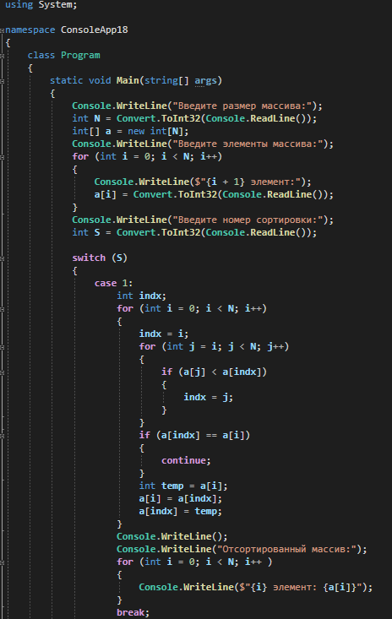

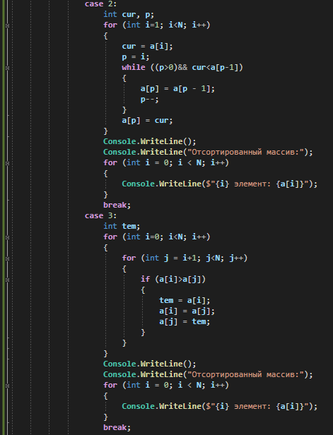

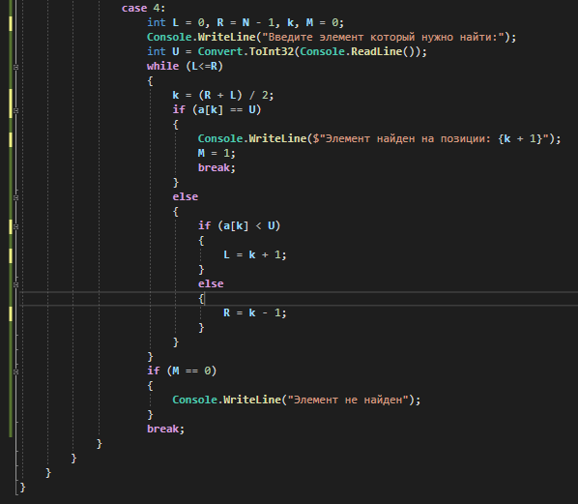

**Сортировка выбором**

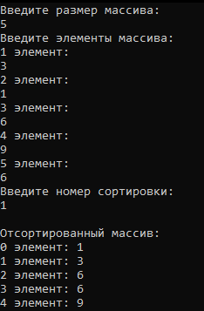

**Сортировка вставкой**

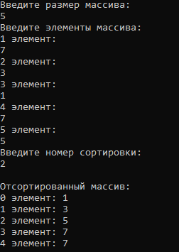

**Пузырьковая сортировка**

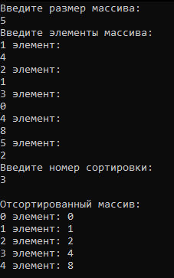

**Двоичный поиск**

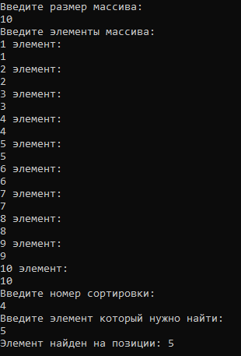

Проверка работы программы:

|  |  |  |  |  |  |  |
| --- | --- | --- | --- | --- | --- | --- |
| №  теста | Входные данные | |  | Результат | Ошибки |  |
| V1 | V2 | S |
| 1 | 5 | 6 | 2 |  |  |
| 2 |  |  |  |  |  |
| 3 |  |  |  |  |  |
|  |  |  |  |  |  |
|  |  |  |  |  |  |
|  |  | |  |  |  | |

**Задание 2.** Создать целочисленный массив А(m) и выполнить сортировку элементов, находящихся на четных местах методом «пузырька». Отсортированную последовательность вывести на экран

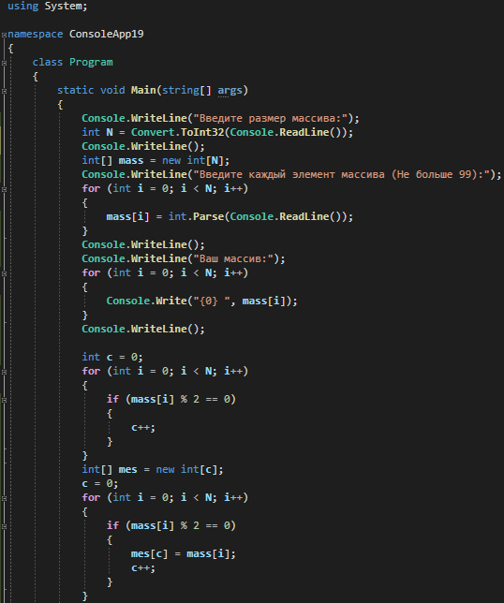

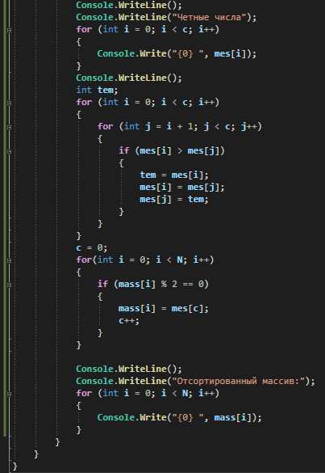

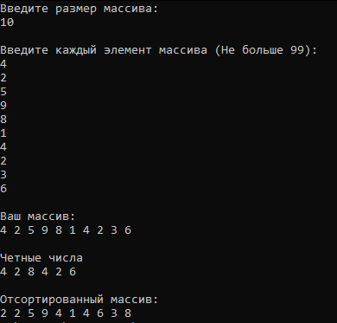

Проверка работы программы:

|  |  |  |  |  |  |  |
| --- | --- | --- | --- | --- | --- | --- |
| №  теста | Входные данные | |  | Результат | Ошибки |  |
| V1 | V2 | S |
| 1 | 5 | 6 | 2 |  |  |
| 2 |  |  |  |  |  |
| 3 |  |  |  |  |  |
|  |  |  |  |  |  |
|  |  |  |  |  |  |
|  |  | |  |  |  | |

**Ответы на контрольные вопросы.**

1. При помощи цикла for.

2. Ввод и вывод двумерных массивов происходит при помощи цикла.

3. Особенность состоит в том, что надо учитывать то, что у двумерных массивов два индекса – номер столба и номер строки.

4. Нет.

5. Двумерный массив - это одномерный массив, элементами которого являются одномерные массивы.

6. Да, верно.

7. Можно выводить в виде таблицы. Или выводить каждый элемент с указанием индекса.

2